PEDIDO DE PROVIDENCIA Nº______________/2021
Exmo. Sr. Presidente da Câmara Municipal de Sete Lagoas - MG

A vereadora signatária vem requerer de V. Exa., ouvida a Casa e após tramitação regimental, que seja enviada correspondência ao Exmo. Sr. Prefeito Municipal, solicitando junto ao setor competente o que se segue:

- Que seja realizado a sinalização com placas na Rua João de Paula Pacu, esquina com Rua Ribeiro Pires, localizada no bairro Boa Vista
Justificativa – O pedido se dá devido neste local não ter nenhuma placa “PARE”, se tratando de uma via com bastante fluxo de veículos , rua esta que tem acesso a Lagoa Boa Vista , podendo assim causar acidentes
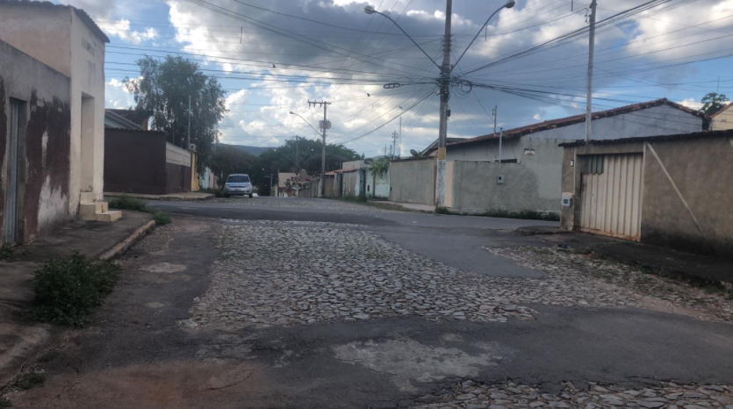

Sete Lagoas, 11 de Janeiro de 2021.

Carol Canabrava
Vereadora - Avante

